Учебно-наглядное пособие

по обучению слоговому чтению

«ДОМИК ПЕВЦОВ»

Разработчик учитель – логопед

Е.Ю. Исакова

Содержание

1. Пояснительная записка……………………………………………………2
2. Описание учебно-наглядного пособия……………………………………3
3. Символика…………………………………………………………………..4
4. Сказка «Домик певцов»…………………………………………………….5
5. Игры………………………………………………………………………….6
6. Приложение…………………………………………………………………7

**ПОЯСНИТЕЛЬНАЯ ЗАПИСКА**

Подготовка дошкольника к обучению грамоте – составная часть умственного воспитания детей в детском саду. Пытаясь не дублировать общепризнанные школьные формы и методы подачи материала, учебно-дисциплинарные модели, максимально используя развивающую игру (более доступную и основную форму деятельности детей дошкольного возраста, было создано пособие «Домик певцов». Пособие предназначено для детей 4- 7 лет.

За основу была взята методика использования зрительной символики гласных и согласных звуков (Т.А. Ткаченко).

Впервые данная методика и результаты ее использования были опублико­ваны автором в статье «Об использовании зрительных символов при формировании навы­ков звукового анализа у детей с общим недоразвитием речи» (журнал «Дефектология», №6,1985, стр. 68).

В своей практике применяю зрительные символы с 2005 года. Использование данного метода позволяет добиваться стойких, быстрых, осознанных навыков звукового анали­за не только у детей с тяжелыми речевыми нарушениями, но и у дошкольников, страдаю­щих задержкой психического, а также интеллектуального развития.

Ткаченко Т. А. предлагает при выборе условных обозначений для гласных звуков обратить внимание ребенка на положение губ при арти­куляции соответствующего гласного звука и соотнести каждую артикулему со знакомыми детям геометрическими формами. (Звук У – маленьким кружком, звук А – большим, И – горизонтальной полоской, О – овалом, вытянутым по вертикали, звук Ы – нижней половинкой круга, звук Э – треугольник.)

То есть опира­ться на непосредственное, сиюминутное зрительное восприятие (как на самое яркое) и подо­брать аналогию, которую можно воспроизвести легко и быстро, а также проконтролиро­вать в случаях затруднений.

Не случайно выбран и цвет символов. Все геометрические фигуры, изображающие глас­ные звуки — одного цвета, чтобы внимание детей целиком сосредоточивалось на их форме. Цвет фигур красный соответственно символике, традиционно используемой для гласных звуков в добукварный период обучения грамоте. Новизна наших символов состоит в том, что мы разделили гласные на улыбчивые и неулыбчивые, дорисовав на символах лица. Что позволяет донести до детей, в доступной форме для них формы, сложные правила звукового анализа и синтеза.

Символику согласных звуков Т.А. Ткаченко мы заменили на картинки-символы, на которых происходит то или иное действие: самовар выпускает пар, дворник подметает двор, самолет летит и т.п., что, на наш взгляд, позволяет ребенку легче усвоить, воспринять и дифференцировать согласные звуки (пособие «Угадай звук» - см. приложение).

Для обозначения каждого из них мы использовали не только зрительный образ пред­мета или объекта, способного издавать соответствующий звук, но и определенный, связан­ный со зрительным, жестовый символ.

Картинки-символы вызывают у ребят запоминающийся, яркий зритель­ный образ, который концентрирует, уточняет восприятие соответствующего согласного звука.

Дополнительный к зрительному жестовый символ подкрепляет, обогащает слуховой и зрительный образы каждого согласного звука, создавая дополнительную опору восприя­тию и расширяя звуковую рецепцию.

Такое комплексное воздействие различных ощущений (слуховых, зрительных, мышечных, кинестетических) многократно усиливает фонематичес­кие представления малыша.

С помощью символов формируются следующие навыки:

• синтез звуков в слоги и слова, то есть моделирование чтения;

• определение позиции звука (начало, середина, конец слова);

• определение наличия, либо отсутствия звука в слове;

• анализ звукового состава слога, слова;

• подбор слов с заданным звуком и т.п.

Дети, посредством игры, поэтапно, на чувственном уровне овладевают такими понятиями как: «звук: гласный и согласный, твердый и мягкий. Дети как бы «ощущают» звук и представляют его образно (через картинки-символы звуков).

Такая зрительная подсказка, опора на наглядные и игровые методы работы с данным пособием, помогут в дальнейшем успешно усвоить грамматические нормы и орфографические правила родного языка ребятам в школе. И что самое важное: дети будут усваивать сложный учебный материал не путем механического запоминания, а осмысленно. Таким образом «обеспечиваются практические, материальные действия ребенка со словом, преодолевается вербализм в обучении», тем самым соблюдается один из главных психологических принципов обучения по системе Д. Б. Эльконина.

Параллельно с использованием символики используются буквы русского алфавита.

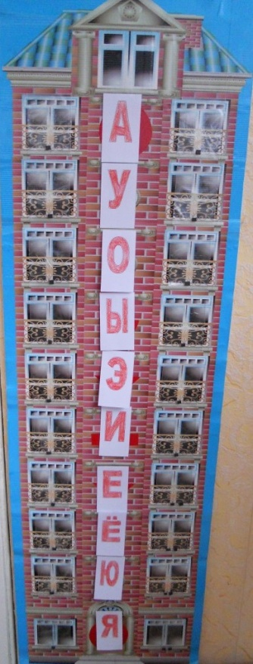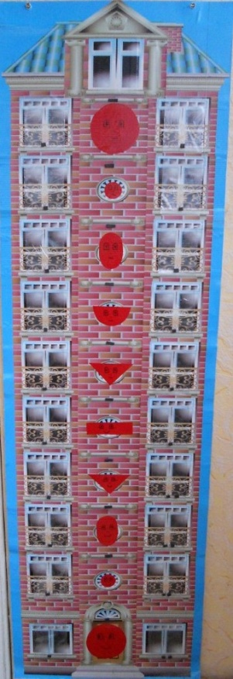

**ОПИСАНИЕ ПОСОБИЯ**

**УЧЕБНО-НАГЛЯДНОГО ПОСОБИЯ**

Пособие представляет собой десятиэтажный домик. По два окошка на этаже. Между окнами располагаются символы гласных звуков (по Т.А.Ткаченко), с изображением пиктограмм (неулыбчивые гласные: А,О, У,Ы, Э и улыбчивые гласные: И, Я, Ё, Е, Ю). На окнах наклеены прозрачные кармашки для размещения букв или символов согласных звуков.

Для обозначения символа гласного звука графическим изображением (буквой), а также для звукового анализа слогов, двух- и

трехзвуковых слов используются наклеенные магниты и цветные кружочки с магнитной основой (гласный звук – красный кружочек, согласный твердый звук – синий, а согласный мягкий – зеленый).

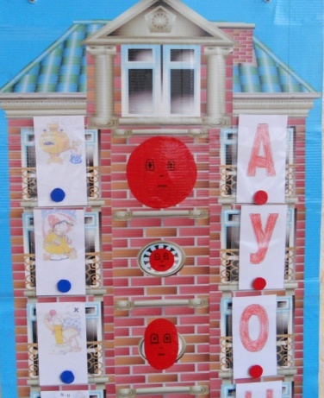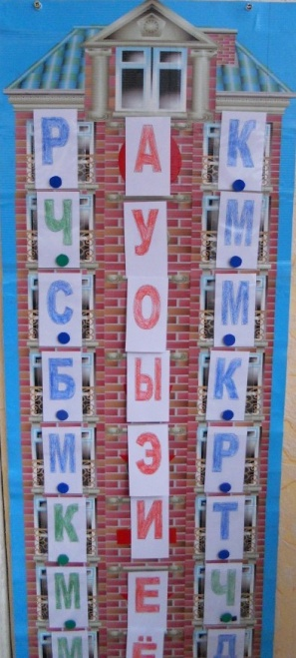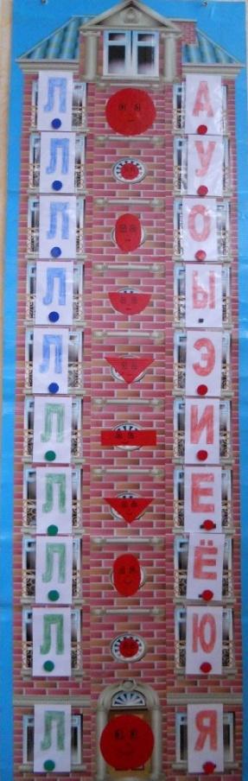

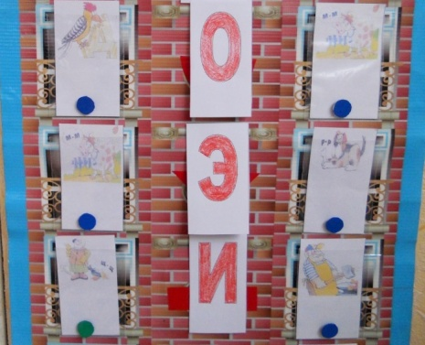

**СИМВОЛИКА**

**Символы гласных звуков** (по артикуляционной позе гласных звуков):

А – Я – большой круг;

У – Ю – маленький круг;

О – Ё – овал;

Э – Е – треугольник;

Ы – И – полукруг.

**Символы согласных звуков** (по ассоциациям) и **жестовые символы** согласных звуков:

П – самовар пыхтит (руки поставлены на пояс, попеременные повороты туловища влево – вправо);

Б – белка барабанит по барабану (движения кистями рук, как при игре на барабане);

К – капли дождя стучат по зонту (постукивание указательным пальцем правой руки по ладошке левой); ;

Г – гуси гогочут, вытянув шеи (руки назад как гусиные крылья);

Т – кузнец стучит молотком (резкие махи сомкнутыми указательным и средним пальцами правой руки);

Д – дятел стучит по букве Д (большой палец снизу соприкасается с остальными пальцами правой руки, легкое постукивание по вертикально расположенной левой руке;

С – льется холодная водичка (волнообразные движения руками перед собой);

З – комарик летает над спящим щенком и пищит (большой и указательный пальцы правой руки сжаты, круговые движения рукой);

Ф – воздух выходит из футбольного мяча (округленные ладони разводим в стороны, а затем прижимаем друг к другу);

В – ветреная мельница (махи руками над головой);

М – корова мычит (указательные пальцы обеих рук приложить к голове,

изобра­жая рога);

Н – старичок подгоняет лошадку (руки, согнутые в локтях, перед собой – держим вожжи, выбрасываем правую руку вперед);

Л – самолет гудит (вращательные движения согнутыми в локтях рука-

ми перед грудью, затем руки, разведенные в стороны, покачиваются, изображая крылья самолета);

Р – собачка рычит (ладони приложить к голове, изображая собачьи уши);

Х – дедушка храпит (сложенные ладошки под щекой, голова наклонена);

Ц – кузнечик стрекочет (локти согнуты в локтях, локти максимально отведены за спину, легкое подпрыгивание на месте);

Ж – жук жужжит (большой палец снизу соприкасается с остальными пальцами правой руки, круговые движения правой кистью);

Ш – змея шипит (правая рука согнута в локте, кисть изображает голову змеи);

Ч – паровозик мчится по рельсам (круговые движения согнутыми в локтях руками);

Щ – дворник подметает двор (имитация подметания метлой).

**СКАЗКА «ДОМИК ПЕВЦОВ»**

Жили – были друзья гласные буквы. Они очень любили петь. Поэтому их называли – певцы. Одни из них были очень серьезными и никогда не улыбались. Это были неулыбчивые гласные: А, О, У, Ы, Э. А другие наоборот, были веселыми и всегда улыбались. Это были улыбчивые гласные: И, Я, Ё, Е, Ю. Неулыбчивые гласные жили на верхних этажах (гласные первого ряда). А улыбчивые – на нижних этажах (гласные второго ряда).

У каждого певца был свой наряд.

С певцами – гласными очень дружили согласные звуки. И часто приходили к ним в гости. Когда согласные навещали улыбчивые гласные, то серьезные и даже иногда сердитые согласные твердые звуки, превращались в добрых и мягких, потому что улыбчивые гласные делились с ними своей добротой.

Вот так звуки и жили: ходили друг к другу в гости. Танцевали в парах, взявшись за руки. И тогда получались слоги и даже целые слова. И гласные и согласные очень любили путешествовать вместе. Они покупали билеты на поезд «Звукарик», каждый занимал своё место и они отправлялись в путь. Ах, как весело им было вместе! Но это уже совсем другая история.

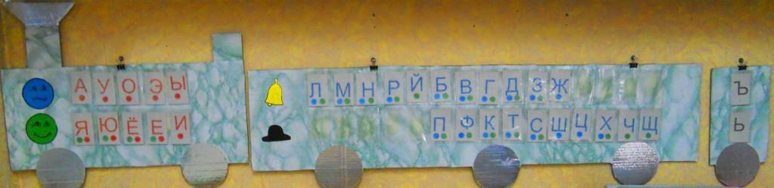

**ИГРЫ**

* «Произнеси гласный звук» - ребенок выполняет определенную артикуляционную позу, подсказанную символом гласного звука;
* «Подбери наряд для звука» - ребенок помещает на символ гласного звука соответствующую букву;
* «Прочти слог»– ребенок читает прямые и обратные слоги (по символам и буквам);
* «Прочти двухзвуковые слова: ах, ох. их, эх, ох, он, мы, ты, вы и т.п. (по символам и буквам);
* «Прочти трехзвуковые слова» (мак, час, бык, щит, гол, кот, лещ и т.п.);
* «Составь слог» - взрослый произносит определенный слог, четко выделяя каждый звук. Ребенок выкладывает слог, используя буквы или символы.
* «Составь слово» - взрослый произносит двух – или трехзвуковое слово, четко выделяя каждый звук. Ребенок выкладывает слово, используя буквы или символы.
* «Цветные кружки» - ребенок выполняет анализ слогов, двух-, трехзвуковых слов.

**ПРИЛОЖЕНИЕ**

Символы гласных звуков:



А  Я





О Ё



У Ю



Э Е

 И

Ы 

Символы согласных звуков:

|  |  |
| --- | --- |
| П | C:\Documents and Settings\Admin\Рабочий стол\2015_02_12\Копия (4) IMG_0001.jpg |
| Б | C:\Documents and Settings\Admin\Рабочий стол\2015_02_12\Копия (3) IMG_0001.jpg |
| К | C:\Documents and Settings\Admin\Рабочий стол\2015_02_12\Копия (4) IMG_0002.jpg |
| Г | C:\Documents and Settings\Admin\Рабочий стол\2015_02_12\Копия (2) IMG_0002.jpg |
| Т | C:\Documents and Settings\Admin\Рабочий стол\2015_02_12\Копия (4) IMG_0003.jpg |
| Д | C:\Documents and Settings\Admin\Рабочий стол\2015_02_12\Копия (2) IMG_0003.jpg |
| С | C:\Documents and Settings\Admin\Рабочий стол\2015_02_12\Копия (3) IMG_0003.jpg |
| З | C:\Documents and Settings\Admin\Рабочий стол\2015_02_12\Копия IMG_0004.jpg |
| Ф | C:\Documents and Settings\Admin\Рабочий стол\2015_02_12\IMG_0001.jpg |
| В | C:\Documents and Settings\Admin\Рабочий стол\2015_02_12\Копия (2) IMG_0001.jpg |
| М | C:\Documents and Settings\Admin\Рабочий стол\2015_02_12\Копия (3) IMG_0002.jpg |
| Н | C:\Documents and Settings\Admin\Рабочий стол\2015_02_12\Копия IMG_0003.jpg |
| Л | C:\Documents and Settings\Admin\Рабочий стол\2015_02_12\Копия (3) IMG.jpg |
| Р | C:\Documents and Settings\Admin\Рабочий стол\2015_02_12\Копия (2) IMG.jpg |
| Х | C:\Documents and Settings\Admin\Рабочий стол\2015_02_12\Копия IMG_0002.jpg |
| Ц | C:\Documents and Settings\Admin\Рабочий стол\2015_02_12\Копия (4) IMG_0004.jpg |
| Ж | C:\Documents and Settings\Admin\Рабочий стол\2015_02_12\Копия IMG.jpg |
| Ш | C:\Documents and Settings\Admin\Рабочий стол\2015_02_12\Копия (2) IMG_0004.jpg |
| Ч | C:\Documents and Settings\Admin\Рабочий стол\2015_02_12\Копия (4) IMG.jpg |
| Щ | C:\Documents and Settings\Admin\Рабочий стол\2015_02_12\Копия (3) IMG_0004.jpg |

Условное обозначение:

Гласный звук:

Согласный твердый звук:

Согласный твердый звук:

Литература:

1. Ткаченко Т.А. Логопедическая тетрадь «Развитие фонематического восприятия и навыков звукового анализа». СПб.: «ДЕТСТВО-ПРЕСС», 1998.
2. Ткаченко Т.А. Специальные символы в подготовке детей 4-х лет к обучению грамоте. М.: «Гном и Д», 2000.
3. Эльконин Д. Избранные психологические труды. М.: Педагогика, 1989.